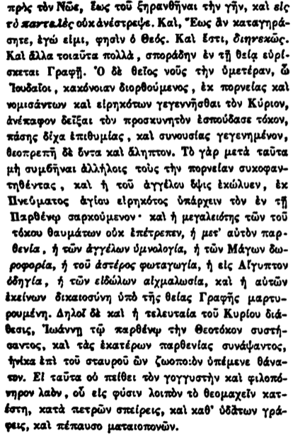

πρὸς τὸν Νῶς, ἕως τοῦ ξηρανθῆναι τὴν γῆν, καὶ εἰς τὸ παντελὲς οὐκ ἀνέστρεψε. Και, Εως ἂν καταγηράσητε, ἐγώ εἰμί, φησὶν ὁ Θεός. Καὶ ἔστι, διηνεκώς. Καὶ ἄλλα τοιαῦτα πολλά, σποράδην ἐν τῇ θείᾳ εὑριο σκεται Γραφῇ. Ὁ δὲ θεῖος νοῦς τὴν ὑμετέραν, ὦ Ἰουδαῖοι, κακόνοιαν διορθούμενος, ἐκ πορνείας καὶ νομισάντων καὶ εἰρηκότων γεγεννῆσθαι τὸν Κύριον, ἀνέπαφον δεῖξαι τὸν προσκυνητὸν ἐσπούδασε τόκον, πάσης δίχα ἐπιθυμίας, καὶ συνουσίας γεγενημένον, θεοπρεπῆ δὲ ὄντα καὶ ἄληπτον. Τὸ γὰρ μετὰ ταῦτα μὴ συμβῆναι ἀλλήλοις τοὺς τὴν πορνείαν συκοφαν τηθέντας, καὶ ἡ τοῦ ἀγγέλου ὄψις ἐκώλυεν, ἐκ Πνεύματος ἁγίου εἰρηκότος υπάρχειν τὸν ἐν τῇ Παρθένῳ σαρκούμενον· καὶ ἡ μεγαλειότης τῶν τοῦ τόκου θαυμάτων οὐκ ἐπέτρεπεν, ἡ μετ' αὐτὸν παρθενία, ἡ τῶν ἀγγέλων ὑμνολογία, ἡ τῶν Μάγων δωροφορία, ἡ τοῦ ἀστέρος φωταγωγία, ἡ εἰς Αἴγυπτον οδηγία, ἡ τῶν εἰδώλων αἰχμαλωσία, καὶ ἡ αὐτῶν ἐκείνων δικαιοσύνη ὑπὸ τῆς θείας Γραφῆς μαρτυ- ρουμένη. Δηλοῖ δὲ καὶ ἡ τελευταία τοῦ Κυρίου διά θεσις, Ἰωάννῃ τῷ παρθένῳ τὴν Θεοτόκον συστή σαντος, καὶ τὰς ἑκατέρων παρθενίας συνάψαντος, ἡνίκα ἐπὶ τοῦ σταυροῦ ὢν ζωοποιὸν ὑπέμενε θάνα τον. Εἰ ταῦτα οὐ πείθει τὸν γογγυστὴν καὶ φιλοπό νηρον λαόν, οὗ εἰς φύσιν λοιπὸν τὸ θεομαχεῖν κατο έστη, κατὰ πετρῶν σπείρεις, καὶ καθ' ὑδάτων γράφεις, καὶ πέπαυσο ματαιοπονώ.